Agenda pastoral

Terça, dia 17:
– 21h30: Reunião dos MEC’s sobre o Instrumento de Análise Pastoral;
– 21h30: Reunião mensal da Pastoral Familiar.

Quarta, dia 18:
– 21h30: Reunião da Equipa Coordenadora da Ultreia.

De 18 a 25: Semana de Oração pela Unidade dos Cristãos.

Quinta, dia 19:
– 21h30: Preparação da Missa com Catequese, com catequistas dos 2.º e 9.º anos.

Sábado, dia 21:
– 21h3o: Grupo de Teatro Crinabel – Hora do Teatro.

Domingo, dia 22:
– 17h30 Adoração ao Santíssimo (MEC’s: Cândido, Lucília e Claudino; Acólitos: Catarina, Alcinda, Luísa).
7 di©as geral@paroquiasenhoradahora.pt | 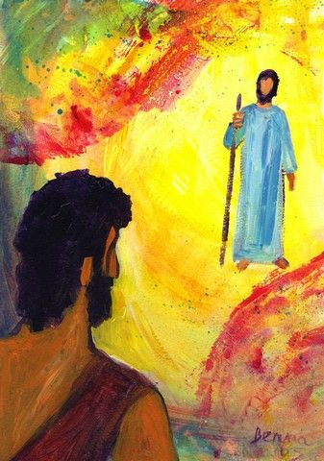
406 | II DOMINGO COMUM A  EIS O CORDEIRO DE DEUS,  QUE TIRA O PECADO DO MUNDO!  Jo 1,29 | Jan. 2017
Que significa sermos discípulos de Jesus…

1. Significa, em primeiro lugar, a ousadia de apresentar Jesus aos nossos amigos, “às pessoas com quem nos encontramos, tanto aos mais íntimos, como aos desconhecidos. Isto pode acontecer até durante uma conversa. Ser discípulo significa ter a disposição permanente de levar aos outros o amor de Jesus; e isto sucede espontaneamente em qualquer lugar: na rua, na praça, no trabalho, num caminho” (EG 127).

Não tenhamos vergonha de dar a conhecer Jesus, nesta dimensão do amor e nunca do poder. A forma de ser de Jesus define o nosso estilo missionário: anunciar o Evangelho com mansidão e firmeza, sem gritar nem ferir, sem arrogância ou imposição (cf. Is 42,2-3).

A verdadeira missão não é proselitismo (cf. EG 14;131), imposição à força, mas atração para Cristo. Como? Através do testemunho, a partir da nossa forte união com Ele, na oração e na adoração, na caridade, que é o serviço a Jesus presente nos mais pequeninos.
…O Cordeiro que tira o pecado do mundo?

2. Sermos discípulos deste Cordeiro significa, por consequência, pôr no lugar da malícia a inocência, no lugar da força o amor, no lugar da soberba a humildade, no lugar do prestígio o serviço. “A não violência para os cristãos não é um mero comportamento tático, mas um modo de ser da pessoa, uma atitude de quem está tão convicto do amor de Deus e do seu poder, que não tem medo de enfrentar o mal somente com as armas do amor e da verdade” (Bento XVI).

3. Por último, sermos discípulos deste Cordeiro significa não fazermos da paróquia uma «cidadela cercada», «um grupo de eleitos que olham para si mesmos» (EG 28), mas “uma cidade situada sobre o monte”, uma Igreja aberta, hospitaleira e solidária, tão atraente, que todos lutem por nela entrar.

À imitação de Jesus, Cordeiro manso e humilde, façamos da nossa vida um testemunho tão feliz e tão belo, que atraia os outros para Cristo, com a luz da fé, a força da esperança e a alegria do amor.

